Conexión Rambla - Propios *

Acorde con el deseo de colaborar en la tarea de volver nuestra Montevideo en una ciudad más amigable desde el punto de vista de la circulación, se propone una solución que, instrumentada, puede contribuir a mejorar sustancialmente un punto de la red vial que actualmente genera repetidos conflictos.
La propuesta que se somete a consideración de las autoridades de la Intendencia capitalina y que a continuación se explicita, se refiere a un nudo vial donde se generan diariamente extensos embotellamientos.
Dos de las escasas vías de fluida circulación de Montevideo, el Bvar. José Batlle y Ordóñez (ex Propios) y la Rambla costanera (a esa altura Rep. de Chile) tienen actualmente una conexión complicada, cuya solución genera todas las mañanas en la senda hacia el centro un prolongado embotellamiento en la Rambla desde Hipólito Irigoyen (ex Veracierto) hasta el Cementerio del Buceo, y en la tarde colas en la senda hacia el Este en el semáforo donde Rambla Armenia pasa a llamarse Rep. de Chile.
Si alguien circula por Bvar. B. y Ordóñez hacia la Rambla, al llegar a su extremo sur solo puede tomar hacia el centro (Oeste) o volver hacia el Norte, no tiene conexión al Este.
Actualmente quienes circulan por Bvar. B. y Ordóñez hacia el Sur o por Av. Rivera hacia el Este buscando la Rambla para continuar hacia el Este, recorren Rivera o preferentemente Verdi (angosta) hasta Solano López (ex Comercio) para llegar a la Rambla y esperar allí lo que se anuncia como "semáforo prolongado" que permita doblar a la izquierda hacia el Este. Se ilustra en la foto el camino seguido.

* Revista de la Asociación de Ingenieros del Uruguay nº 65 - Diciembre 2011
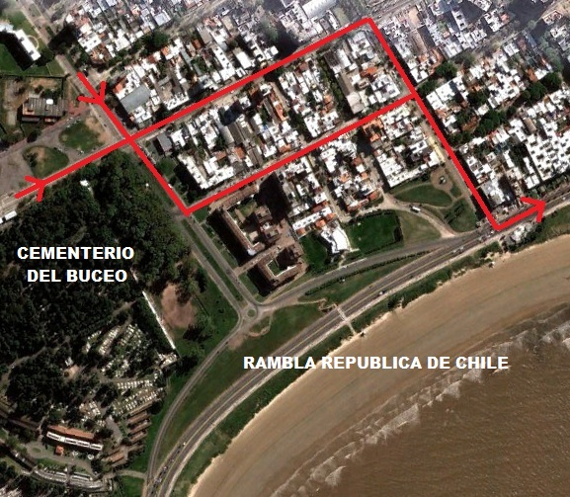

Frente a esta situación se propone una solución que creemos genera una conexión continua y fluida entre ambas vías, en todos los sentidos de circulación, y que no requiere semáforos en ninguno de sus extremos. Con ello desaparece el motivo de las interrupciones que producen los citados embotellamientos y dan una continuidad de fácil lectura a los diferentes destinos. La solución propuesta es del tipo del croquis siguiente:

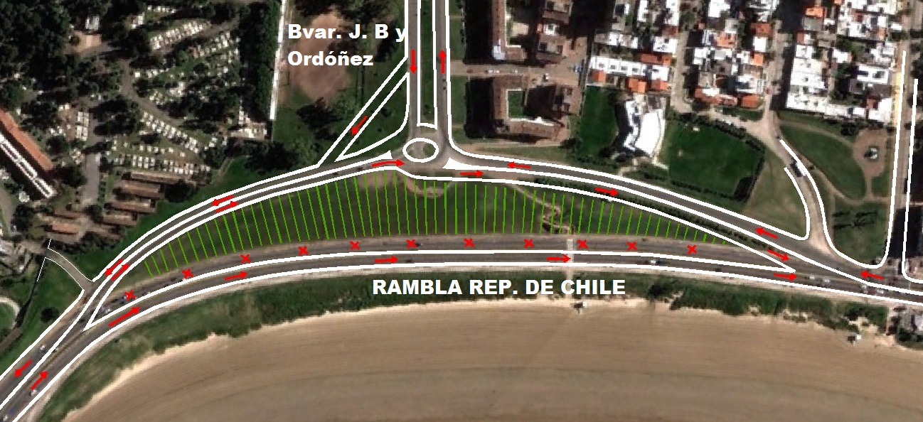

Un tema que incide en la continuidad del tránsito son obviamente los cruces peatonales. Existe un flujo peatonal que requiere atravesar la Rambla, importante en verano, casi nulo en invierno. Para canalizarlo se utilizan puentes (se instaló uno en la Rambla y Propios y se retiró casi de inmediato), cebras, semáforos, túneles. El uso del túnel significa un esfuerzo mucho menor para el peatón, que en vez de subir y bajar una altura del orden de los 4,5 m sobre el nivel de calle, debe bajar y subir unos 2,4 m si accede desde la acera; o bien no agrega ningún esfuerzo físico si accede desde la playa, ya que la arena suele estar bastante por debajo del nivel de la calzada. Como instalación complementaria ( y eventualmente cerrada fuera de temporada por motivos sanitarios y de seguridad ), un túnel en lugar apropiado puede facilitar los flujos peatonales y vehiculares.
Entendemos que la solución propuesta, sin crear grandes modificaciones al diseño actual de la circulación, puede contribuir a volverla más ágil y amigable.

